|  |
| --- |
| **Рекомендация МСЭ-R P.341-6**  **(09/2016)** |
| **Концепция потерь передачи для радиолиний** |
| **Серия Р**  **Распространение радиоволн** |

**Предисловие**

Роль Сектора радиосвязи заключается в обеспечении рационального, справедливого, эффективного и экономичного использования радиочастотного спектра всеми службами радиосвязи, включая спутниковые службы, и проведении в неограниченном частотном диапазоне исследований, на основании которых принимаются Рекомендации.

Всемирные и региональные конференции радиосвязи и ассамблеи радиосвязи при поддержке исследовательских комиссий выполняют регламентарную и политическую функции Сектора радиосвязи.

**Политика в области прав интеллектуальной собственности (ПИС)**

Политика МСЭ-R в области ПИС излагается в общей патентной политике МСЭ-Т/МСЭ-R/ИСО/МЭК, упоминаемой в Приложении 1 к Резолюции МСЭ-R 1. Формы, которые владельцам патентов следует использовать для представления патентных заявлений и деклараций о лицензировании, представлены по адресу: <http://www.itu.int/ITU-R/go/patents/en>, где также содержатся Руководящие принципы по выполнению общей патентной политики МСЭ-Т/МСЭ-R/ИСО/МЭК и база данных патентной информации МСЭ-R.

|  |  |
| --- | --- |
| **Серии Рекомендаций МСЭ-R**  (Представлены также в онлайновой форме по адресу: <http://www.itu.int/publ/R-REC/en>.) | |
| **Серия** | **Название** |
| **BO** | Спутниковое радиовещание |
| **BR** | Запись для производства, архивирования и воспроизведения; пленки для телевидения |
| **BS** | Радиовещательная служба (звуковая) |
| **BT** | Радиовещательная служба (телевизионная) |
| **F** | Фиксированная служба |
| **M** | Подвижные службы, служба радиоопределения, любительская служба и относящиеся к ним спутниковые службы |
| **P** | **Распространение радиоволн** |
| **RA** | Радиоастрономия |
| **RS** | Системы дистанционного зондирования |
| **S** | Фиксированная спутниковая служба |
| **SA** | Космические применения и метеорология |
| **SF** | Совместное использование частот и координация между системами фиксированной спутниковой службы и фиксированной службы |
| **SM** | Управление использованием спектра |
| **SNG** | Спутниковый сбор новостей |
| **TF** | Передача сигналов времени и эталонных частот |
| **V** | Словарь и связанные с ним вопросы |

|  |
| --- |
| ***Примечание****. – Настоящая Рекомендация МСЭ-R утверждена на английском языке в соответствии с процедурой, изложенной в Резолюции МСЭ-R 1.* |

*Электронная публикация*Женева, 2017 г.

© ITU 2017

Все права сохранены. Ни одна из частей данной публикации не может быть воспроизведена с помощью каких бы то ни было средств без предварительного письменного разрешения МСЭ.

РЕКОМЕДАЦИЯ МСЭ-R P.341-6[1]*

Концепция потерь передачи для радиолиний[2]**

(1959-1982-1986-1994-1995-1999-2016)

Сфера применения

Рекомендация МСЭ-R Р.341-6 содержит определения и обозначения, которые следует применять для описания характеристик радиолинии, содержащей передатчик, приемник и соответствующие антенны, электрические цепи и среду распространения.

Ключевые слова

Радиолиния, параметры антенны, потери, влияние окружающей среды

Ассамблея радиосвязи МСЭ,

учитывая,

*a)* что в радиолинии между передатчиком и приемником соотношение между мощностью передатчика и мощностью на входе приемника зависит от ряда факторов, таких как потери в антеннах или линиях передачи, затухание вследствие механизмов распространения, потери из-за неправильной регулировки импедансов или поляризации и т. д.;

*b)* что желательно стандартизировать терминологию и условные обозначения, используемые для характеристики потерь при передаче и их компонентов;

*c)* что в Рекомендации МСЭ-R P.525 указаны эталонные условия распространения в свободном пространстве,

рекомендует

использовать для описания характеристик радиолинии, содержащей передатчик, приемник и соответствующие антенны, электрические цепи и среду распространения, следующие термины, определения и условные обозначения.

# 1 Общие потери (в радиолинии)[3]*** (обозначения: *Ll* или *Al*)

Обычно выражаемое в децибелах отношение радиочастотной мощности, создаваемой передатчиком радиолинии, к радиочастотной мощности, поступающей в соответствующий приемник, в реальных условиях размещения оборудования, распространения радиоволн и работы радиолинии.

ПРИМЕЧАНИЕ 1. – В каждом случае необходимо конкретно указать точки, в которых определяется мощность, создаваемая передатчиком, и мощность, поступающая в приемник, например:

– до или после радиочастотных фильтров или мультиплексоров, которые могут применяться на передающей или приемной стороне;

– на входе или на выходе фидерной линии передающей и приемной антенны.

# 2 Потери в системе (обозначения: *Ls* или *As*)

Для радиолинии – обычно выражаемое в децибелах отношение мощности радиочастотного сигнала на входе передающей антенны к мощности результирующего радиочастотного сигнала на выходе приемной антенны.

ПРИМЕЧАНИЕ 1. – Согласованная мощность – это максимальная реальная мощность, которую источник может подавать в нагрузку, то есть мощность, которая была бы подана в нагрузку, если бы полные сопротивления источника и нагрузки были согласованы.

ПРИМЕЧАНИЕ 2. – Потери в системе могут быть выражены как:

*Ls*  10 log ( *pt*/*pa*) = *Pt* – *Pa*               дБ, (1)

где:

*pt*: мощность радиочастотного сигнала на входе передающей антенны;

*pa*: согласованная мощность результирующего радиочастотного сигнала на зажимах приемной антенны.

ПРИМЕЧАНИЕ 3. – Потери в системе не включают потери в фидерных линиях, но включают все потери в радиочастотных цепях, связанных с антенной, а именно потери заземления, диэлектрические потери, потери в нагрузочном элементе антенны и потери на оконечном сопротивлении.

РИСУНОК 1

Графическое изображение терминов, используемых для описания понятия потерь передачи

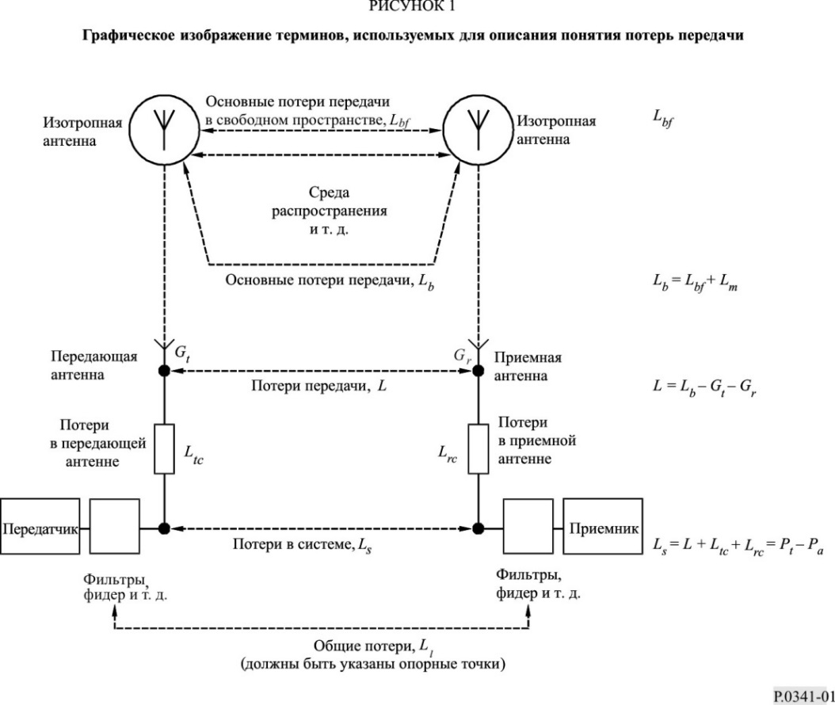

# 3 Потери передачи (в радиолинии) (обозначения: *L* или *A*)

Для радиолинии – обычно выражаемое в децибелах отношение мощности, излучаемой передающей антенной, к мощности, которая присутствовала бы на выходе приемной антенны, если бы не было потерь в радиочастотных цепях антенн, в предположении, что диаграммы направленности антенны сохраняются.

ПРИМЕЧАНИЕ 1. – Потери передачи могут быть выражены как:

*L* = *Ls* – *Ltc* – *Lrc*               дБ, (2)

где *Ltc* и *Lrc* – потери, выражаемые в децибелах, в цепях передающей и приемной антенн соответственно, за исключением потерь, связанных с излучением антенны, то есть *Ltc* и *Lrc* определяются как 10 lоg *(r'/r)*, где *r'* – резистивная составляющая цепи антенны, а   
*r* – сопротивление излучения.

ПРИМЕЧАНИЕ 2. – Потери передачи равны потерям в системе за вычетом потерь в радиочастотных цепях, связанных с антеннами.

# 4 Основные потери передачи (в радиолинии) (обозначения: *Lb* или *Ai*)

Потери передачи, которые имели бы место, если бы антенны были заменены на изотропные антенны с той же поляризацией, что и у реальных антенн, с сохранением трассы распространения радиоволн, но без учета влияния препятствий, расположенных вблизи антенн.

*Lb*  *L*  *Gt*  *Gr*               дБ, (3)

где *Gt* и *Gr* – коэффициенты направленности (см. Приложение 1) соответственно передающей и приемной антенн в направлении распространения.

ПРИМЕЧАНИЕ 1. – Основные потери передачи равны отношению эквивалентной изотропно излучаемой мощности передающей системы к мощности, имеющейся на выходе изотропной приемной антенны.

ПРИМЕЧАНИЕ 2. – Влияние местности вблизи антенны учитывается при расчете усиления антенны и не включается в основные потери передачи.

# 5 Основные потери передачи в свободном пространстве (обозначения: *Lbf* или *A*0)

Потери передачи, которые имели бы место, если антенны были бы заменены на изотропные антенны, расположенные в идеальной диэлектрической, однородной, изотропной и неограниченной среде с сохранением расстояния между антеннами (см. Рекомендацию МСЭ‑R P.525).

ПРИМЕЧАНИЕ 1. – Если расстояние *d* между антеннами гораздо больше длины волны , то затухание в свободном пространстве в децибелах будет определяться как:

*Lbf*  20 log                дБ. (4)

# 6 Потери передачи на траектории луча (обозначения: *Lt* или *At*)

Потери передачи для определенной траектории распространения луча, равные основным потерям передачи за вычетом коэффициентов усиления передающей и приемной антенн в направлении траектории луча (см. Приложение 1). Использование этого термина ограничивается такими случаями, как многолучевое распространение, когда несколько траекторий распространения рассматриваются отдельно.

ПРИМЕЧАНИЕ 1. – Потери передачи на траектории луча могут быть выражены как:

*Lt*  *Lb* – *Gtp* – *Grp* дБ, (5)

где *Gtp* и *Grp* – коэффициенты усиления по плоской волне передающей и приемной антенн (см. Приложение 1) для рассматриваемых направлений распространения радиоволн и поляризации.

# 7 Потери относительно свободного пространства (обозначения: *Lm* или *Am*)

Разность между основными потерями передачи и основными потерями передачи в свободном пространстве, выраженная в децибелах.

ПРИМЕЧАНИЕ 1. – Потери относительно свободного пространства могут быть выражены как:

*Lm*  *Lb* – *Lbf*               дБ, (6)

ПРИМЕЧАНИЕ 2. – Потери относительно свободного пространства *Lm* можно подразделить на потери разного типа:

– потери на поглощение (например, в ионосфере, атмосферных газах или осадках);

– дифракционные потери, как в случае земных волн;

– эффективные потери на отражение или рассеяние [...], как в случае ионосферного распространения, включая результаты любой фокусировки или расфокусировки вследствие кривизны отражающего слоя;

– потери из-за нарушения поляризационной связи; они могут возникнуть из-за любого рассогласования поляризации между антеннами для определенной рассматриваемой траектории луча;

– потери из-за нарушения связи апертуры антенны со средой передачи или уменьшения коэффициента усиления антенны, что может быть следствием значительного рассеяния на трассе;

– потери из-за фазовой интерференции между прямым лучом и лучами, отраженными от поверхности земли, других препятствий или атмосферных слоев.

Приложение 1

# 1 Направленность антенны

Направленность в заданном направлении определяется как отношение интенсивности излучения (мощность на единицу телесного угла (стерадиан)) в этом направлении к интенсивности излучения, усредненной по всем направлениям.

При преобразовании потерь передачи или, в особых случаях, потерь передачи на траектории луча в основные потери передачи необходимо учитывать значения направленности плоской волны передающей и приемной антенн в определенном направлении и поляризацию. В тех случаях, когда характеристика антенны зависит от присутствия местных наземных или других препятствий (которые не влияют на траекторию), направленность – это значение, полученное для антенны *на месте*.

В конкретном случае распространения земных радиоволн, когда антенны расположены на земле или вблизи поверхности земли, хотя направленность приемной антенны *Gr* определяется, как указано выше, апертура для приема сигнала и, следовательно, доступная мощность радиоизлучения становятся ниже соответствующего значения для свободного пространства. Таким образом, величину, используемую для *Gr*, следует уменьшить (см. Приложение 2).

# 2 Коэффициент усиления антенны

Коэффициент усиления антенны – это обычно выражаемое в децибелах отношение необходимой мощности на входе эталонной антенны без потерь к мощности, подводимой ко входу данной антенны для создания такой же напряженности поля или такой же плотности потока мощности в заданном направлении на том же расстоянии. Если не указано иное, то коэффициент усиления относится к направлению максимального излучения. Коэффициент усиления может рассматриваться для определенной поляризации.

# 3 Эталонные стандартные антенны

При изучении распространения радиоволн по радиолиниям в различных частотных диапазонах используются эталонные антенны, которые упоминаются в документах МСЭ-R.

В зависимости от выбора эталонной антенны различаются:

– *абсолютный или изотропный коэффициент усиления (Gi)*,когда эталонная антенна представляет собой изотропную антенну, изолированную в пространстве;

– *коэффициент усиления относительно полуволнового диполя (Gd)*, когда эталонная антенна представляет собой изолированный в пространстве полуволновой диполь, в экваториальной плоскости которого находится заданное направление;

– *коэффициент усиления относительно короткой вертикальной антенны (Gv)*,когда эталонная антенна представляет собой линейный проводник, который значительно короче четверти длины волны, перпендикулярный поверхности идеально проводящей плоскости, в которой находится заданное направление.

(Для антенн без потерь коэффициент усиления антенны соответствует максимальной направленности).

В таблице 1 указана направленность *Gt* для некоторых типичных эталонных антенн. Также указаны соответствующие значения кимомотивной силы для излучаемой мощности 1 кВт.

ТАБЛИЦА 1

Направленность типичных эталонных антенн и ее связь с кимомотивной силой

|  |  |  |  |
| --- | --- | --- | --- |
| Эталонная антенна | *gt* | *Gt*(1) (дБи) | Кимомотивная сила при излучаемой мощности 1 кВт (В) |
| Изотропная в свободном пространстве | 1 | 0 | 173 |
| Вибратор Герца в свободном пространстве | 1,5 | 1,75 | 212 |
| Полуволновой вибратор в свободном пространстве | 1,65 | 2,15 | 222 |
| Вибратор Герца или короткий вертикальный несимметричный вибратор на идеально проводящей плоской земной поверхности(2) | 3 | 4,8 | 300 |
| Четвертьволновой несимметричный вибратор на идеально проводящей плоской земной поверхности(2) | 3,3 | 5,2 | 314 |
| (1) *Gt*  10 log *gt*  Значения *Gr* (*gr*) равны значениям *Gt* (*gt*) для антенн в свободном пространстве. Значения *Gr* для антенн на идеально проводящей плоской земной поверхности см. в Приложении.  (2) В этих случаях предполагается, что антенна находится вблизи идеально проводящей плоской земной поверхности, так что излучение ограничивается полупространством над поверхностью земли. | | | |

Приложение 2  
  
Влияние окружающей среды на антенны

При установке антенн на поверхности земли или вблизи нее (то есть *h*  , особенно при использовании частот ниже 30 МГц) значение сопротивления излучения антенны в свободном пространстве изменяется под влиянием земли. Следовательно, плотность потока мощности у приемной антенны (полученной в результате векторного суммирования прямых и отраженных лучей) зависит от высоты передающей антенны, а эффективная площадь захвата приемной антенны – от высоты антенны над поверхностью земли.

Влияние окружающей среды на работу пары антенн (образующей элементарную цепь) можно проиллюстрировать, рассмотрев потери передачи между двумя вертикальными короткими электрическими вибраторами без потерь, расположенными на высоте *ht* и *hr* над идеально плоской проводящей поверхностью. Интервал *d* вдоль поверхности очень велик по сравнению с длиной волны 

**1** Плотность потока мощности *s* (Вт/м2) на высотве *hr* определяется формулой:

(7)

где:

 : мощность, излучаемая передающей антенной (Вт)

*d*, *ht*, *hr*,  выражены в метрах;

*k* 

и (8)

при *t* 1, когда *ht*  0.

В уравнении (7) предполагается, что *ht*, *hr* и  много меньше, чем *d*.

Следует отметить следующее:

– расстояние между антеннами увеличивается до *d* sec ,

– электрическое поле, создаваемое вибратором, изменяется с cos ,

– сопротивление излучения в свободном пространстве умножается на (1  *t*),

– в силу векторного сложения прямых и отраженных лучей значение потока мощности в свободном пространстве умножается на:

Это эквивалентно изменению направленности, связанному с присутствием отражающей поверхности. Когда *ht*  *hr*  0, множитель имеет значение 2.

**2** Эффективная площадь захвата приемной антенны определяется формулой:

(9)

где:



Необходимо отметить следующее:

– так как, когда *ht* = *hr* = 0, *gt* имеет значение 2 × 1,5 (по определению), это значение не соответствует *gr*; правильным значением *gr* будет 1,5/2  *gt*/4;

– вследствие направленного действия площадь захвата в направлении передающей антенны умножается на cos2 ;

– изменение сопротивления излучения основано на уравнении (8), в котором *t* и *ht* заменены на *r* и *hr*;

– в силу присутствия отражающей плоскости значение площади захвата в свободном пространстве умножается на 1/(1  *r*); таким образом, когда *ht*  *hr*  0, присутствие отражающей плоскости уменьшает площадь по сравнению с ее значением для свободного пространства в 2 раза.

**3** Поскольку общая мощность, собираемая приемной антенной, определяется как   *sae*, выражения (7) и (9) можно объединить, получив выражение для потерь передачи между двумя короткими вертикальными электрическими вибраторами без потерь, расположенными над плоской идеально проводящей поверхностью.

               дБ. (10)

В предельных случаях, когда антенны представляют собой короткие вертикальные несимметричные вибраторы на поверхности:

*ht*  *hr*  0; *t*  *r*  1;   0

*L*  *Lbf*  – 3,5               дБ.

_____________

1. * Настоящая Рекомендация должна быть доведена до сведения Координационного комитета по терминологии (ККТ).
2. ** В тексте настоящей Рекомендации прописные буквы используются для обозначения коэффициентов усиления (дБ) соответствующих величин, обозначенных строчной буквой, например *Pt*  10 log *pt*. *Pt*  – это мощность на входе передающей антенны (дБ) относительно 1 Вт, когда *pt* – входная мощность (Вт).
3. *** Графическое изображение этого и последующих определений приведено на рисунке 1.